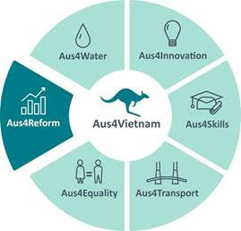  Aus4Reform Program |  | 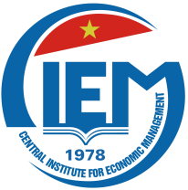

HỘI THẢO

KINH TẾ VIỆT NAM: CẢI CÁCH VÀ TRIỂN VỌNG
TRONG MỘT THẾ GIỚI NHIỀU BIẾN ĐỘNG

Địa điểm: Hội trường tầng 1 nhà D, Viện Nghiên cứu quản lý kinh tế Trung ương
68 Phan Đình Phùng, Hà Nội
Thời gian: 8.15- 11.30, thứ Sáu, 20 tháng 7 năm 2018

Thời gian | Nội dung | Người trình bày
8.15 - 8.30 | Đăng ký đại biểu
8.30 - 8.45 | Phát biểu khai mạc | TS. Nguyễn Đình Cung, Viện trưởng,  Viện NC Quản lý kinh tế Trung ương
8.45 - 9.15 | Kinh tế Việt Nam: Cải cách và triển vọng trong một thế giới nhiều biến động | Ông Nguyễn Anh Dương - Trưởng ban, Ban CS Kinh tế vĩ mô
9.15 - 9.45 | Một số vấn đề kinh tế nổi bật | Đại diện nhóm nghiên cứu,  Viện NC Quản lý kinh tế Trung ương
9.45 - 10.00 | Tiệc trà
10.00 - 11.15 | Thảo luận | Tất cả các đại biểu
11.15 - 11.30 | Bế mạc | TS. Nguyễn Đình Cung, Viện trưởng,  Viện NC Quản lý kinh tế Trung ương

